Паспорт площадки

Адрес площадки |  |  | 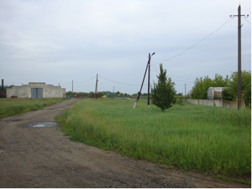
Наименование области | Белгородская область
Наименование сельского поселения | Хрещатовское, с. Станичное
Наименование улицы | -
Номер | -
Контактные данные
Ф.И.О. Руководителя | Дешин Сергей Викторович
Телефон: | -
E-mail: | -
Основные сведения
Наименование юридического лица | Дешин Сергей Викторович
Собственник | Дешин Сергей Викторович
Вид деятельности | металлообработка промышленным способом
Площадь земельного участка, кв.м | 1 900 кв.м.
Наличие зданий и сооружений, площадь кв.м. | Гараж-796,8 кв.м;  Мастерская -311,9 кв.м.
 |  |  | 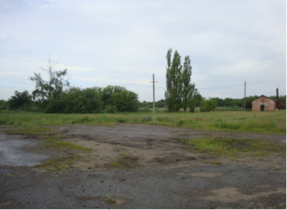
Инженерная инфраструктура
Электроэнергия | Не имеется
Газ | Имеется
Вода | Имеется
Канализация | Не имеется
Телефон | Не имеется
Интернет | Не имеется

